УДК 621.362+621.565+665.733.3

О.В.Бойченко – соискатель КМУГА, А.Ф.Аксьонов – член-корреспондент НАН Украины, д.т.н., профессор, С.В.Бойченко – член-корресподент Украинской нефтегазовой академии, к.т.н., доцент

Обоснование возможности применения сорбентов и термоэлектрических охлаждающих устройств для предотвращения естественных потерь нефтяных топлив

На підставі аналізу науково-технічної літератури, статистичних і лабораторних досліджень обґрунтовано можливість використання сорбентів і термоелектричних охолоджуючих пристроїв з метою запобігання природних втрат нафтових палив. Комплексне поєднання даних технологій надають можливість створення дихального клапану нового покоління для використання у якості як дихальної арматури резервуарів, так і системи запобігання втрат палив від випаровування. Описано принцип роботи розробленої системи та обґрунтовано ефективність її використання.

Нефть и нефтяные топлива – один из важнейших источников мирового энергообеспечения [1]. Исходя из этого, актуальным становится проблема как добычи и переработки нефти, так и рационального использования нефтепродуктов, в отношении постоянно возрастающей потребности с одной стороны и соответственного сокращения мировых запасов нефти с другой. При этом, на всех этапах применения нефтяных топлив (от добычи нефти до применения нефтепродукта в составе топливной системы транспортного средства), довольно существенным является наличие естественных потерь – потерь топлив от испарения. Так, согласно [2,3] потери резервуарного парка только одного нефтеперерабатывающего завода (НПЗ) составляют 50000 тонн углеводородов в год.
Актуален также и экологический аспект рассматриваемой проблемы, так как испарившиеся топлива значительно загрязняют окружающую среду [4,5].
Статистические исследования по резервуарному хранению топлив на объектах ГСМ в различных регионах Украины (нефтяные терминалы Крыма – г. Симферополь, г. Феодосия, г. Саки, г. Джанкой и линейно-диспетчерской наливной станции «Прикарпат-транснефтепродукт» г. Новоград-Волынский Житомирской области) позволяют сделать вывод о том, что:
- В большинстве своем резервуарный парк состоит из наземных стальных резервуаров вертикального и горизонтального типов. Температурный режим таких резервуаров способствует возрастанию потерь топлив от испарения, особенно для южных регионов, где температурные перепады между температурой окружающей среды и температурой топлива довольно значительны и могут достигать Δ Т = 15-20^{о}С.
- Возраст резервуаров составляет 30-40 лет, так как большинство из них было построено в 60-70 годы (технический ресурс таких резервуаров давно исчерпан, а их интенсивная техническая эксплуатация способствует росту потерь топлив от испарения).
- Обследованные резервуары оборудованы классическими дренажными системами на базе дыхательных и предохранительных клапанов типа КД, КПГ, НКДМ, СМДК и др., введенных в эксплуатацию вместе с резервуарами. Технический ресурс таких устройств давно исчерпан, что также способствует росту этих потерь.
- Дополнительное оборудование, снижающее потери от испарения на резервуарах практически отсутствует, за исключением окраски резервуаров в светлые тона. Если и встречаются резервуары с понтонами, то работоспособность последних сведена на нет.
В сложившейся ситуации решить проблему эффективного и рационального использования топлив нефтяного происхождения можно по следующим направлениям:
- Полная замена резервуаров на объектах хранения ГСМ Украины с оборудованием их современными системами, снижающими потери топлив от испарения. Украине, в состоянии экономического кризиса, такую задачу выполнить не под силу. Кроме того, все топливные емкости обязательно оборудуются дренажом (дыхательными клапанами, обеспечивающими регулирование давления в топливном резервуаре для необходимых пределов механической прочности). Это относится, в частности, и к самым эффективным в настоящее время резервуарным системам, оборудованным понтонами, обеспечивающих снижение потерь топлив от испарения до 80%.
- Усовершенствование дренажной системы резервуарных емкостей. Способом реализации этого направления является разработка дыхательного клапана нового поколения (ДКНП). Этот путь решения проблемы обоснован прежде всего с экономической точки зрения, так как материальные затраты на разработку и внедрение такой дыхательной арматуры значительно меньше затрат на переоборудование всего резервуарного парка Украины.
Анализ методов и средств предотвращения потерь топлив от испарения [6,7] приводит к выводу о том, что наиболее перспективным и еффективным способом решения этой проблемы является усовершенствование дыхательной арматуры резервуаров.
Разработка ДКНП, обеспечивающего улавливание паров топлива при "больших" и "малых дыханиях" топливного резервуара и возвращение их в жидкой фазе в резервуар, включает в себя комплексное использование нескольких технологических процессов:
- Сорбции – для улавливания испарившихся углеводородов.
- Термоэлектрического охлаждения – для десорбции и конденсации рекупери-рованных паров топлива.
Технология сорбции, основанная на применении определенного адсорбирующего материала, обеспечивает:
- Эффективное поглощение летучих углеводородов от метана (СН₄) до гексана (С₆Н₁₆₎.
- Эффективную регенерацию сорбента, с точки зрения минимального гистере-зиса и энергозатрат.
- Промышленную доступность, дешевизну и надежность сорбирующего материала.
- Механическую прочность и оптимальный срок эксплуатации адсорбента.
В результате проведения лабораторных исследований по сорбции-десорбции легких углеводородов реактивного топлива марки РТ, автомобильных бензинов марок А-76 и АИ-95 совместно с сотрудниками института физической химии им. Л.В.Писаржевского НАН Украины подобраны наиболее эффективные сорбирующие материалы – силикагели марок КСС-3 и КСС-4 (таблица 1). Данные сорбенты активно поглощают летучие углеводороды от метана до гексана при температурных показателях окружающей среды и легко регенерируются в диапазоне температур от 40-50^{о}С.

Таблица 1
Структура набора шариковых силикагелей

Тип силикагеля | Марка | Суммарный объем пор, V, см³/ г | Удельная поверхность, S, м²/ г | Средний  радиус пор,  r, Аº
Средне-зернистый | КСС-3  КСС-4 | 0,80  0,70 | 550  600 | 30  23

В таблице 2 представлены критические размеры молекул различных веществ в составе углеводородных топлив. Ясно, что сорбция молекул углеводородов прежде всего зависит от соответсвия размеров входных окон сорбента и молекул адсорбируемого вещества.
Основные положения теории сорбции [8] указывают на эффективность сорбирования веществ в том случае, когда явно отслеживается соответствие размеров входных окон сорбента и физических размеров молекул сорбата.

Таблица 2
Критические диаметры молекул различних веществ в составе углеводородных топлив

Сорбат | Критический диаметр, D, Аº
Метан | 3,8
Этан | 4,0
Пропан | 4,9
н-Бутан | 4,9
н-пентан | 4,9
н-гексан | 4,9
н-гептан | 4,9
Этилен | 4,0
Пропилен | 4,0
Циклопропан | 4,9
Циклогексан | 6,1
Ацетилен | 2,4
Бензол | 6,0
Толуол | 6,7
Водород | 2,4
Кислород | 3,4
Азот | 3,7
Окись углерода | 2,8
Двуокись углерода | 3,1
Вода | 2,7

Вторым технологическим процессом, который предусматривается применять в конструкции ДКНП, является термоэлектрическое охлаждение испарившихся углеводородов с дальнейшей их конденсацией и возвратом обратно в резервуар. Принцип работы термоэлектрических охлаждающих устройств (ТЭОУ) основывается на эффекте Пельтье [9], открытом еще в 1834 году и сущность которого состоит в том, что при прохождении постоянного электрического тока через контакт двух разнородных проводников или полупроводников на этом контакте поглощается или выделяется теплота. Температура контакта понижается или повышается в зависимости от направления тока [9].
Таким образом при прохождении электрического тока через систему столбиков полупроводников р- и n- типа (термоэлектрический модуль) возникает перераспределение тепловой энергии на противоположных сторонах системы), и при соотношении 1-а часть холода к 3-м частям тепла получаем эффективный миниатюрный микрохолодильник). В ТЭУ роль хладагента выполняют электронный и дырочный газы полупроводниковых материалов, что обеспечивает решение немаловажного вопроса – вопроса экологии окружающей среды и требуемого уровня безопасности в отношении контакта с газопаровой фазой топливного резервуара, а также и в отношении сохранения эксплуатационных свойств топлив.
Модуль – это самостоятельный охлаждающий узел, надежность работы которого определяется эффективностью теплоотводящей части (данное условие предопределяет необходимый охлаждающий эффект). Поэтому термоэлектрические холодильные батареи (ТЭХБ) всегда состоит из 3-х частей [9]: 1) термоэлектрический модуль (ТЭМ); 2) горячие радиаторы; 3) холодные радиаторы.
Основным показателем качества полупроводниковых материалов является коэффициент добротности Z, который определяет основной показатель эффективности термоэлемента – холодопроизводительность Х:

$Z=α^{2}\left(\frac{g}{λ}\right)$,

где α – коэффициент термоЭДС; g – электропроводность термоэлектрика; λ – теплопроводность полупроводника.

$X=\left(\frac{Z⋅h}{λ}\right)⋅\left(\frac{Q}{S}\right)$,

где h – высота полупроводника; Q – теплота, поглощенная холодным элементом; S – площадь термобатареи.

Термоэлектрический охлаждающий модуль характеризуются следующими основными параметрами [9] (таблица 3):
1. Максимальное значение разности температур (Δ Т_{max}) между холодной Т_{с} и горячей Т_{h} сторонами модуля (Δ Т = Т_{h} - Т_{c}); при Δ Т = Δ Т_{max} холодопроизводительность Q_{c}=0. В современных серийных модулях, выпускаемых промышленностью, Δ Т_{max} = 65...72^{о}С при Т_{h} = 300^{о}С [10].
2. Постоянный ток (I_{max}), соответствующий Δ Т = Δ Т_{max};
3. Напряжение (U_{max}), соответствующее I_{max};
4. Наибольшее (Q_{c max}) значение холодопроизводительности Q_{c} (при ΔТ = 0).
Для конденсации паров десорбированного топлива достаточно эффективно могут быть применены маломощные ТЭО с Q_{c}<100Вт, экономические показатели которых сравнимы с парокомпрессионными. Такие ТЭХ могут сохранять неизменным холодильный коэффициент при очень низких уровнях Q_{c} вплоть до нескольких мВт [9].
Отдельно следует остановиться на преимуществах ТЭХ, которые смогут обеспечить надежное и эффективное выполнение основной задачи по конденсации паров топлива резервуара:
1. Изменение направления электрического тока приводит к переходу от охлаждения к нагреву. То обстоятельство, что на практике ТЭХ обычно работают при токах, составляющих 25-80 % I_{max} [10], обусловливает экономическую надежность применения рассматриваемой технологии.
2. Надежность компонентов, вырабатывающих холод.
3. Быстрота охлаждения.
4. Высокая точность термостатирования (при изменении электрического тока).
5. Независимость от силы тяжести, ориентировки в пространстве, механическая прочность.
- Необслуживаемость и достаточно большой технический ресурс указанных ТЭМ позволит в течение года окупить затраты на разработку и внедрение комплексной технологии применения сорбентов и термоэлектрических модулей.

Таблица 3

Основные характеристики устройств термоэлектрического охлаждения [11]

Эксплуатационные | Устройство
характеристики | Термоэлектрическое полупроводниковое устройство для термостабилизации радиоэлектронной аппаратуры | Термоэлектрический интенсификатор теплопередачи для элементов узлов радиоэлектроники
Рабочий объем, мм³ | 270 х 150 х 60 | ---
Интервал термостабилизации, ^{о}С | -50 ... + 60 | - 50 ... +50
Точность установки температуры, ^{о}С | 0,2 | 0,5
Ток питания, А | 5 | 2,2
Напряжение питания, В | 20 | 16
Масса, кг | 0,15 | ---
Количество модулей, шт | --- | 2
Время выхода на режим, мин | --- | 4
Габариты | --- | 30 х 60 х 70

Постоянное проведение исследований в области термоэлектричества предопределяет перспективность применения данной технологии. Так, в настоящее время разрабатывается применение новых видов полупроводниковых материалов для ТЭМ, таких как, к примеру, скуттерудитов – материалов со структурой CoAs₃: CoAs₃, RbAs₃, CoSb₃, RhSb₃ и IrSb₃. Кроме того, в настоящее время имеются данные по исследованию сверх решеток с квантовыми ямами. Понятие “квантовая яма” используется для обозначения области термоэлектрика, в которой средняя потенциальная энергия (Е_{потенц.}) носителей заряда ниже, чем вне ее. Создавая чередование квантовых ям (например, путем послойного напыления материала), можно образовать периодическую структуру QWS. В таких структурах наблюдается существенное повышение добротности Z – в 3-6 раз по сравнению с исходными материалами [9,10].
Сегодня все ТЭХМ, изготавливаемые промышленностью, основаны на полупроводниковом материале теллуриде висмута (Bi₂Te₃), который имеет лучшую добротность Z = 2,3 ⋅ 10⁻³...2,8 ⋅ 10⁻³ К⁻¹. Физические размеры современных ТЭМ составляют приблизительно 5 ⋅10 ⁻³ м [11].
ТЭОУ, выпускаемые в Украине научно-производственной фирмой "Модуль" (г. Киев), обеспечивают при энергозатратах Q ≤ 100 Вт достаточный холодильный эффект с температурным перепадом ΔТ = 72^{о}С (Т_{мин} = - 22^{о}С и Т_{макс} = +50^{о}С).
Указанные параметры обеспечивают эффективную рекуперацию сорбента при Т = +50^{о}С и конденсацию паров топлива на холодных радиаторах термоэлектрического холодильника, где Т = - 22^{о}С.
Эффективность работы теплоотвода определяется конвективными потоками парогазовой фазы топливного резервуара за счет разности температур между горячей и холодной сторонами модуля.
Срок эксплуатации модулей практически неограничен при выполнении требования по соответствию частей холода и теплоотвода (3:1) (исключение теплового замыкания термоэлектрического устройства) [10].
Стоимость промышленно выпускаемых термоэлектрических модулей, обеспечивающее выполнение указанной задачи, составляет от 4 до 5 долларов США.
Целесообразность и обоснованность принятия решения об использовании технологии термоэлектрического охлаждения дополнительно определена очевидным ростом мирового производства термоэлектрических холодильников. Так, в течение последнего десятилетия среднегодовой прирост мирового производства охлаждающих ТЭМ составляет 15-25%. При чем в последние годы общепризнанных лидеров термоэлектроприборостроения – Россию и США – начали активно теснить Япония и Китай. Например, японская компания MATSUSHITA заявила о начале производства малых ТЭХ для гостиниц в количестве 50000 штук в год [12].
Результатом проведенных исследований стало создание проекта дренажной арматуры принципиально нового типа, сочетающей в себе технологии сорбции и термоэлектрического охлаждения (рисунок).

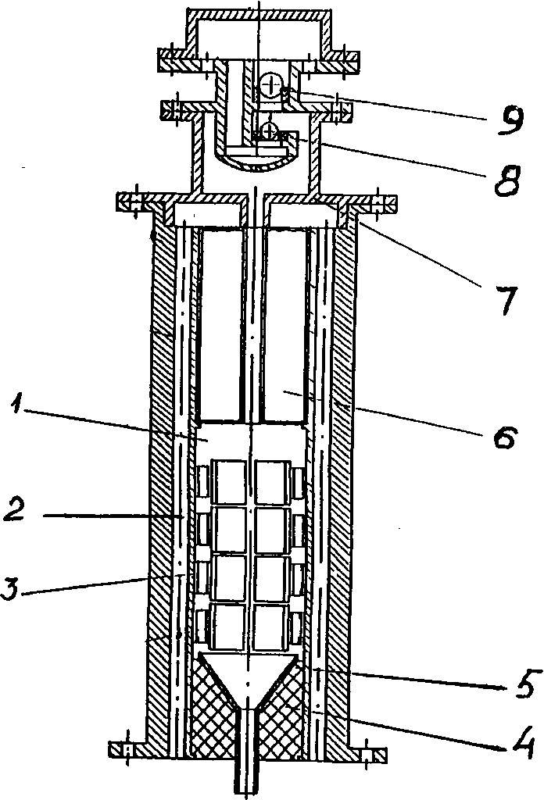

Рис. Общий вид дыхательного клапана нового поколения:

1 – опускной канал; 2 – подъемный канал; 3 – термоэлектрическая батарея;
4 – тепловая изоляция; 5 – переходная ловушка; 6 – контейнер для сорбента; 7 – крышка;
8 – клапан “давление”; 9 – клапан “вакуум”
Принцип работы ДКНП состоит в следующем:
- При "малом дыхании" в случае создания избыточного давления, а также при наполнении резервуара ("большом дыхании") пары топлива, проходя по подъемному каналу, поглощаются слоем силикагеля, а воздух при срабатывании клапана давления выходит в окружающую среду.
- Открытие клапана давления при заданной величине 1,96 кПа приводит к включению модуля ТЭОУ, создающего необходимый температурный перепад для извлечения поглощенных паров топлива (теплоотвод горячей стороны ТЭОУ с температурой Т = +50^{о}С) и конденсации паров на холодных радиаторах термоэлектрической батареи (температура холодных радиаторов составляет Т = - 72^{о}С).
- Для выхода на режим ТЭОУ необходимо 4 мин, а продолжительность цикла "десорбция-конденсация" составит 30 мин. По истечению 30-минутного времени работы ТЭОУ, автоматика приводит к выключению ТЭБ и система вступает в режим подготовки сорбента для сорбирования паров топлива. Готовность сорбента для поглощения паров топлива определяется скоростью остывания горячих радиаторов ТЭБ до температуры, равной температуре окружающей среды. За счет эффективного теплоотвоода горячих радиаторов ТЭБ, размещенных на внешней стороне корпуса ДКНП, время остывания составит 30 мин.
Таким образом, полное время активной работы ДКНП по выполнению поставленной задачи составит 60 мин.
Использование технологии пожаровзрывобезопасно, так как подключение электропитания к термоэлектрическому модулю герметично и изолировано от газопаровой фазы топливного резервуара. Для надежной работы ТЭОУ необходимо напряжение 12-16 В и ток 4-5 А.
Экономическая эффективность предлагаемой конструкции дыхательного клапана нового поколения топливного резервуара обеспечивается тем, что:
1. Система устанавливается на имеющиеся в резервуарных парках объектов ГСМ Украины топливные резервуары вместо используемых в настоящее время дыхательных клапанов.
2. Технология отличается доступностью, так как необходимые составляющие материалы (силикагель марок КСС-3, КСС-4 и ТЭОУ ТЭМО-6, МТ1-1,3-127) промышленно выпускаемые на Украине.
3. Окупаемость технологии зависит, прежде всего, от оборачиваемости резервуара и периода хранения топлива.

Список использованной литературы

1. Суригала Я. Значення нафти в паливно-енергетичній економіці // Нафтова і газова промисловість, 1999. – №2. – C.3-6.
2. Абузова Ф.Ф. Борьба с потерями нефти и нефтепродуктов при их транспортировке и хранении.. – М.: Недра, 1981. – 248 с.
3. Константинов Н.Н. Транспорт и хранение нефти и газа. – М.: Недра, 1975. – 248 с.
4. Яковлев Е.А. Экологические проблемы нефтехимического загрязнения окружающей среды Украины // Экотехнологии и ресурсосбережение, 1996. – №1. – С.33-36.
5. Бойченко С.В., Матвеева Е.Л. Мониторинг антропологической деятельности в сфере использования нефтяных источников энергии // Экотехнологии и ресурсосбережение, 1999. – №5. – С.54-57.
6. Белянский В.П., Бойченко С.В. Анализ путей сбалансированного развития производства и потребления нефтяных топлив в транспортном секторе Украины // Экотехнологии и ресурсосбережение, 1997. – №4. – С.3-11.
7. Бойченко С.В., Литвинов А.А., Бойченко О.В., Еременко С.М. Обеспечение сохранения количества и качества нефтепродуктов при хранении // Вісник КМУЦА, 2000. – №1-2. – С.196-199.
8. Стефан Брунауер. Адсорбция газов и паров. Т 1. – М.: Гос.изд.иностр. лит., 1948. – 784 с.
9. Булат Л.П. Термоэлектрическое охлаждение: состояние и перспективы // Холодильная техника, 1999. – №5. – С.12-13.
10. Анатычук Л.И. Термоэлементы и термоэлектрические устройства: Справочник. – К.: Наукова думка, 1979. С.420-436.
11. Исмаилов Т.А. Термоэлектрические полупроводниковые системы теплоотвода и охлаждающие устройства // Холодильный бизнес, 1997. – №4. – С.32.
12. Stockholm I. G. Current state of Peltier cooling // Proceeding of XVI Intern. Conf. on Thermoelectrics. Dresden, Germany, 1997.

